« Я не готов» и что с этим делать.
Статья учителя начальных классов Борисовой М. Л.
Плохой учитель преподносит истину,
Хороший - учит ее находить.
А. Дестервег
Профессия педагога одна из старейших и почётнейших специальностей. Востребованность ее в обществе трудно переоценить, однако здесь существует немало проблем. Но, к сожалению, одного общего алгоритма, как с ними справляться нет. Каждый педагог находит свой выход из трудных, проблемных ситуаций. Считаю, что мотивация учащихся это самая крепкая опора в труде учителя.
В своей недолгой педагогической деятельности я столкнулась с немалыми проблемами. Одной из них является невыполнение устных домашних заданий. Причина в том, что родители, контролирующие самостоятельную деятельность ребёнка, определяя важность каждого устного отдельного предмета, отдают предпочтение субъективно-важным, по их мнению, дисциплинам, например, английскому языку или простому ознакомлению с программным материалом по литературному чтению. На этом усердие по подготовке устного домашнего задания завершается и начинается фраза «Я не готов», которую я слышу на уроках окружающего мира, математики (что касается алгоритмов или определений, русского языка (это правила по разделам), литературного чтения (если речь идет о подготовке планов, характеристики героев, рассказе об авторе) и т.д. Однако, опираясь на выводы психологов, которые утверждают, что развитие интеллекта и мышления связано с получением разносторонней информации и развитием речи, можно без труда прогнозировать трудности в математике, английском языке, русском языке. Получается замкнутый круг, результатом которого является в малой степени не освоение программы, а в большей, школа выпускает не инициативного, не способного критически мыслить, не информированного, не образованного человека.
В психологическом аспекте проблема домашних заданий выглядит как ежедневный конфликт учителя и ученика, ученика и родителя, в конечном итоге учителя и родителя, что порождает взаимные претензии и непонимания. А без поддержки родителей учитель и школа вообще не сможет добиться положительных результатов.
Пути решения этой проблемы можно найти, но есть ряд трудностей. Отменить домашние задания полностью нельзя, так как работа ведётся по традиционной программе, однако они могут являться необязательными. В данном случае работает система самокритики. «Нужна ли мне дополнительная работа?» (эта проблема прорабатывалась еще со второго класса, когда дети, опираясь на предварительные четвертные оценки, заводили по желанию тетради для дополнительных работ. Результаты на лицо - успеваемость повысилась на 20%). На данный момент только 40% класса ведут такие тетради.
Вообще, по исследованиям, проведённым в нашей начальной школе, активность детей в свободное время направлена в большей степени на работу с компьютером, чем на выполнение домашнего задания или на чтение литература

Всегда ли это плохо? Интернет - это неисчерпаемый кладезь информации, а значит возможно реализовать принципы индивидуального личностного подхода к образованию ребёнка. Ученик подбирает заинтересовавший его материал по текущей тематической проблеме. Это не только увеличивает его знания, но и даёт учителю определить склонности, интересы, а в результате профнаправленность учащихся.
Такой вид подхода также развивает творческие способности. Например: было задание по желанию «Подготовить фотосессию изменений в природе весной», дети принесли на диске фотографии почвы, осадков, набухших почек и так далее. В результате, дети повторили программный материал, развили свои художественные способности, научились работать с современной техникой.
Но возникает вопрос, а все ли дети проникнутся идеей само мотивации? Нет, не все. Это все равно зависит от развития, воспитанности и образованности ребёнка. Чем так сказать взрослее эти качества, тем лучше будет результат работы. Но что же делать с остальной частью учебного коллектива? Здесь можно добиться результатов, посеяв зерна игровой деятельности в их пока ещё детское восприятие процесса обучения. Учитель ставит учебно-игровую задачу, целью которой является само и взаимостимуляция учащихся. Работа ведётся в парах. Каждая пара - судовладельческая компания, которая при накоплении пяти миллионов, может купить судно, которое с каждым разом становится все современнее. (Миллион равняется одному совместно-успешному учебному дню). От учителя зависит, сколько таких учебных дней ему надо, чтобы достигнуть результата - лично заинтересовать каждого ребенка в качественно выполнении домашних заданий. Уже получены некоторые результаты. Здесь необходимо сказать о важности воспитательной внеклассной работы, которая повышает мотивацию, и можно добиться интереса к учебному процессу.
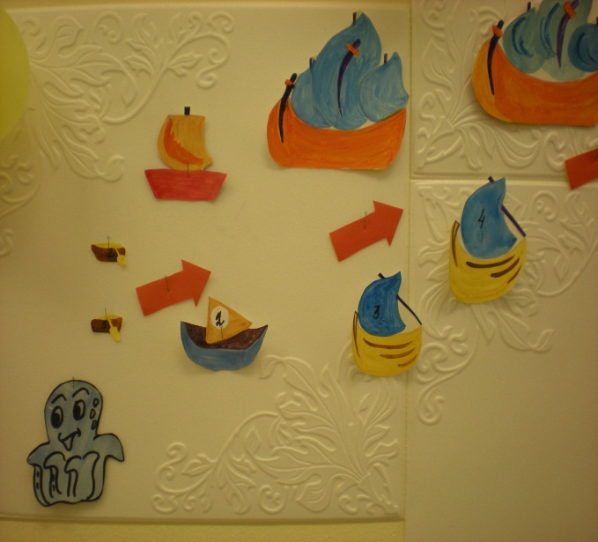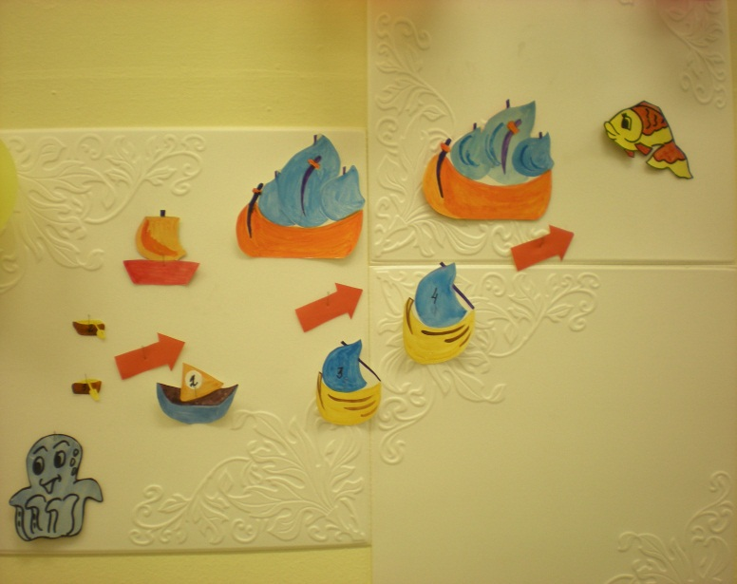

Конечно, изложенное не является панацеей, так как существуют текущие и влияющие на успешность ребёнка проблемы – проблемы со здоровьем (в том числе психическая неустойчивость), пьющие родители, родители, которые тяготятся детьми или просто не живут с ними, применяющие физическое насилие, вместо простого человеческого общения. Это заставляет ребёнка приспосабливаться (порой выбирая избегающее поведение), а не постигать научные понятия. Здесь стоит поднять проблему вариативности не только домашних заданий, но и выбора учителем образовательных программ с целью организовать более интенсивное, интересное и мотивированное обучение, с целью ответить себе на вопрос, какая из предложенных программ даст более соответствует государственному заказу, более мобильна и гибка по отношению к ребёнку и оснащению образовательного учреждения.

